Приложение №2
к Договору безвозмездного оказания услуг
от «___» _______________ 2025 г. № ____
Сведения о поступивших в приют для животных
животных без владельцев и животных, от права собственности на которых владельцы отказались,
в информационно-телекоммуникационной сети «Интернет»

Фото | Дата отлова | Населенный пункт и адрес отлова | Вид,  пол,  порода | Прибли-зительный возраст | Окрас, характерис-тика волосяного покрова | Наличие ошейника (шлейки), одежды, клетки, переноски, иного транспор-тировоч-ного устройства | Особые отметины и приметы | Наличие / отсутст-вие стерили-зации / кастра-ции | Физическое состояние животного, особенности походки, передвижения, в том числе вследствие травм | Присвоенный идентификационный номер при маркировании  и чипировании | Дата и причина выбытия животного из приюта
1 | 2 | 3 | 4 | 5 | 6 | 7 | 8 | 9 | 10 | 11 | 12
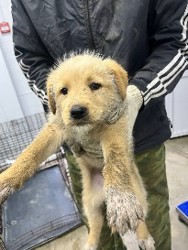 | 24.10.2025г. | Челябинский ГО, Ветренная д.2 | Собака,  сука,  б\п | 2м | рыжий | Нет | Вес 5 кг; высота в холке 25 см | Нет | Удовлетворительное | Бирка №  Чип 643008928098773  Дело №489  Карточка учета № 1
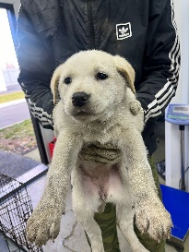 | 24.10.2025г. | Челябинский ГО, Ветренная д.2 | Собака,  сука,  б\п | 2м | Бело-рыжий | Нет | Вес 5 кг; высота в холке 25 см | Нет | Удовлетворительное | Бирка №  Чип 643048254420452  Дело №489  Карточка учета № 2
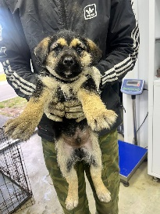 | 24.10.2025г. | Челябинский ГО, Ветренная д.2 | Собака,  кобель,  б\п | 2м | Черно-рыжий | Нет | Вес 5 кг; высота в холке 25 см | Нет | Удовлетворительное | Бирка №  Чип 643045689541371  Дело №489  Карточка учета № 3
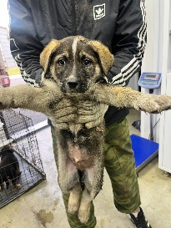 | 24.10.2025г. | Челябинский ГО, Ветренная д.2 | Собака,  кобель,  б\п | 2м | Рыже-черный | Нет | Вес 5 кг; высота в холке 25 см | Нет | Удовлетворительное | Бирка №  Чип 643070902543497  Дело №489  Карточка учета № 4
 | 24.10.2025г. | Челябинский ГО, Ветренная д.2 | Собака,  сука,  б\п | 2м | песочный | Нет | Вес 5 кг; высота в холке 25 см | Нет | Удовлетворительное | Бирка №  Чип 643002991905471  Дело №489  Карточка учета № 5
 | 24.10.2025г. | Челябинский ГО, Ветренная д.2 | Собака,  кобель,  б\п | 2м | триколор | Нет | Вес 5 кг; высота в холке 25 см | Нет | Удовлетворительное | Бирка №  Чип 643055278489546  Дело №489  Карточка учета №6
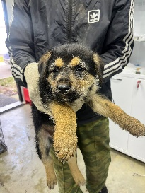 | 24.10.2025г. | Челябинский ГО, Ветренная д.2 | Собака,  сука,  б\п | 2м | Черно-рыжий | Нет | Вес 5 кг; высота в холке 25 см | Нет | Удовлетворительное | Бирка №  Чип 643032058853969  Дело №489  Карточка учета № 7
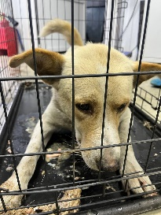 | 24.10.2025г. | Челябинский ГО, Ветренная д.2 | Собака,  сука,  б\п | 5л | Рыже-белый | Нет | Вес 25 кг; высота в холке 50 см | Нет | Удовлетворительное | Бирка №RU11a343730  Чип 643064752924384  Дело №489  Карточка учета № 8
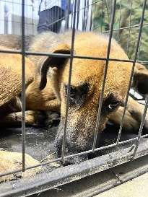 | 24.10.2025г. | Челябинский ГО, пр.Ленина 2Б/2 | Собака,  сука,  б\п | 3г | Рыже-черный | Нет | Вес 26 кг; высота в холке 50 см | Нет | Удовлетворительное | Бирка №RU1296103b9  Чип 643007855983189/643018824699036  Дело №489  Карточка учета № 9
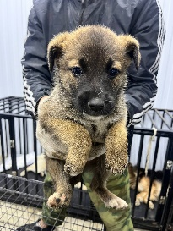 | 24.10.2025г. | Челябинский ГО, пр.Ленина 2Б/2 | Собака,  кобель,  б\п | 1,5м | Рыже-черный | Нет | Вес 2 кг; высота в холке 20 см | Нет | Удовлетворительное | Бирка №  Чип 643031091040167  Дело №489  Карточка учета №10
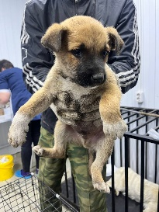 | 24.10.2025г. | Челябинский ГО, пр.Ленина 2Б/2 | Собака,  кобель,  б\п | 1,5м | Рыжий | Нет | Вес 2 кг; высота в холке 20 см | Нет | Удовлетворительное | Бирка №  Чип 643028804355940  Дело №489  Карточка учета №11
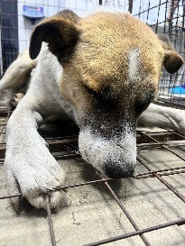 | 24.10.2025г. | Челябинский ГО, пр.Ленина 2Б/2 | Собака,  кобель,  б\п | 4г | Рыже-черный | Нет | Вес 60 кг; высота в холке 60 см | Нет | Удовлетворительное | Бирка №RU1353888b9  Чип 643011442800042  Дело №489  Карточка учета №12

